110學年度下學期實驗課程教學規畫表
大單元名稱 | 生態資料庫 |  | 主題概念 |  | 生態探索 |  | 設計者 |  | 張家銘 李佩馨
參與領域 | 自然 數學 綜合 |  | 總節數 |  | 40 |  | 實施年級 |  | 國中部(789年級混齡)
核心素養 |  | 領綱學習重點 |  | 課程目標 |  | 主題 |  | 表現任務
A-IV-3能根據資料進行驗證，並依據驗證結果提出對現象合理的預測。  B-IV-3能於資料蒐集中形成特定觀點，並主動倡議自己的觀點  C-IV-1能敏察事物不足，找尋多個的變通方式並兼顧方案的精密性。 |  | 生態－J－D1  能應用科學知識、方法與態度於生態議題中，進而分析判斷及反思，並嘗試改善或解決問題。  生態－J－D3  善用各種科技、資訊、媒體，主動學習與探究人類生態相關議題，並規劃相對應的行動方案。並能發展在地應用資源策略進行產業再造。 |  | 1. 深入了解大埔鄉生態  2. 探索問題、觀察家鄉  3. 學習規劃實驗設計和流程  4. 勇於上台公開發表與分享  5. 實踐探究精神  6. 獲得研究結論  7. 未來能將結論介紹、推廣 |  | - 如何最有效除去樹皮上的青苔以及地上青苔探討  2.探討吸引大埔貓頭鷹叫聲的音頻及音色  3.探討琉璃蟻的最佳防治法  4. 校園內土芒果的授粉研究以及產卵在芒果內造成芒果生蟲的蟲子種類和防治法 |  | - 資料蒐集及呈現、口頭報告  - 能製作簡報和自行統整檔案  - 擬定實驗設計、小組討論  - 專注及投入實驗  - 能完整填寫實驗記錄簿  - 公正的同儕互評  - 公民行動
課程脈絡
根據上學期所擬的各組研究主題，利用PBL問題導向模式和探究式教學法，導入實驗讓學生學習如何解決困擾和深入探究，讓學生學習藉由實驗設計、實驗實作，得致數據，進而分析數據，並獲得結論。國中部789年級分組針對自己喜歡的議題

週次 | 行事曆 | 課程主題 | 學習目標 | 學生學習活動 | 學習評量
1 | 2/11-2/11 | 實驗設計 | 設計實驗主題 | 討論實驗目的及步驟 | 設計產出實驗單
2 | 2/14-2/18 | 實驗實作 | 獲得實驗數據 | 至實驗地點作實驗 | 得到實驗數據
3 | 2/21-2/25 | 討論及分析 | 從實驗數據討論分析得到初步結果  如無法獲得初步結果 則討論修正實驗單 | 利用上週實驗數據討論分析  修正實驗單 | 得到初步結果  修正實驗單
4 | 3/1-3/4 | 實驗實作 | 獲得實驗數據 | 至實驗地點作實驗 | 得到實驗數據
5 | 3/7-3/11 | 討論及分析 | 從實驗數據討論分析得到初步結果  如無法獲得初步結果 則討論修正實驗單 | 利用上週實驗數據討論分析  修正實驗單 | 得到初步結果  修正實驗單
6 | 3/14-3/18 | 實驗實作 | 獲得實驗數據 | 至實驗地點作實驗 | 得到實驗數據
7 | 3/21-3/25 | 討論及分析 | 從實驗數據討論分析得到初步結果  如無法獲得初步結果 則討論修正實驗單 | 利用上週實驗數據討論分析  修正實驗單 | 得到初步結果  修正實驗單
8 | 3/28-4/1 | 實驗設計 | 設計實驗主題 | 討論實驗目的及步驟 | 設計產出實驗單
9 | 4/4-4/8 | 實驗實作 | 獲得實驗數據 | 至實驗地點作實驗 | 得到實驗數據
10 | 4/11-4/15 | 討論及分析 | 從實驗數據討論分析得到初步結果  如無法獲得初步結果 則討論修正實驗單 | 利用上週實驗數據討論分析  修正實驗單 | 得到初步結果  修正實驗單
11 | 4/18-4/22 | 實驗實作 | 獲得實驗數據 | 至實驗地點作實驗 | 得到實驗數據
12 | 4/25-4/29 | 討論及分析 | 從實驗數據討論分析得到初步結果  如無法獲得初步結果 則討論修正實驗單 | 利用上週實驗數據討論分析  修正實驗單 | 得到初步結果  修正實驗單
13 | 5/2-5/6 | 實驗實作 | 獲得實驗數據 | 至實驗地點作實驗 | 得到實驗數據
14 | 5/9-5/13 | 討論及分析 | 從實驗數據討論分析得到初步結果  如無法獲得初步結果 則討論修正實驗單 | 利用上週實驗數據討論分析  修正實驗單 | 得到初步結果  修正實驗單
15 | 5/16-5/20 | 實驗實作 | 獲得實驗數據 | 至實驗地點作實驗 | 得到實驗數據
16 | 5/23-5/27 | 討論及分析 | 從實驗數據討論分析得到初步結果  如無法獲得初步結果 則討論修正實驗單 | 利用上週實驗數據討論分析  修正實驗單 | 得到初步結果  修正實驗單
17 | 5/30-6/3 | 各組分組報告 | 學生能流利地報告各組的實驗結果 | 學生演說訓練 | 口試
18 | 6/6-6/10 | 製作成果海報及資料 | 彙集實驗資料及結果 | 製作PPT 海報 匯集資料及結果 | 製作出PPT 及海報
19 | 6/13-6/17 | 全校成果展 | 將研究結果展現給全校師生及鄉長 鄉民 | 展示解說研究成果 | 口試
20 | 6/20-6/24 | 鄉民宣導 | 將研究結果展現鄉長 鄉民 | 展示解說研究成果 | 口試

附件一：大單元統整架構
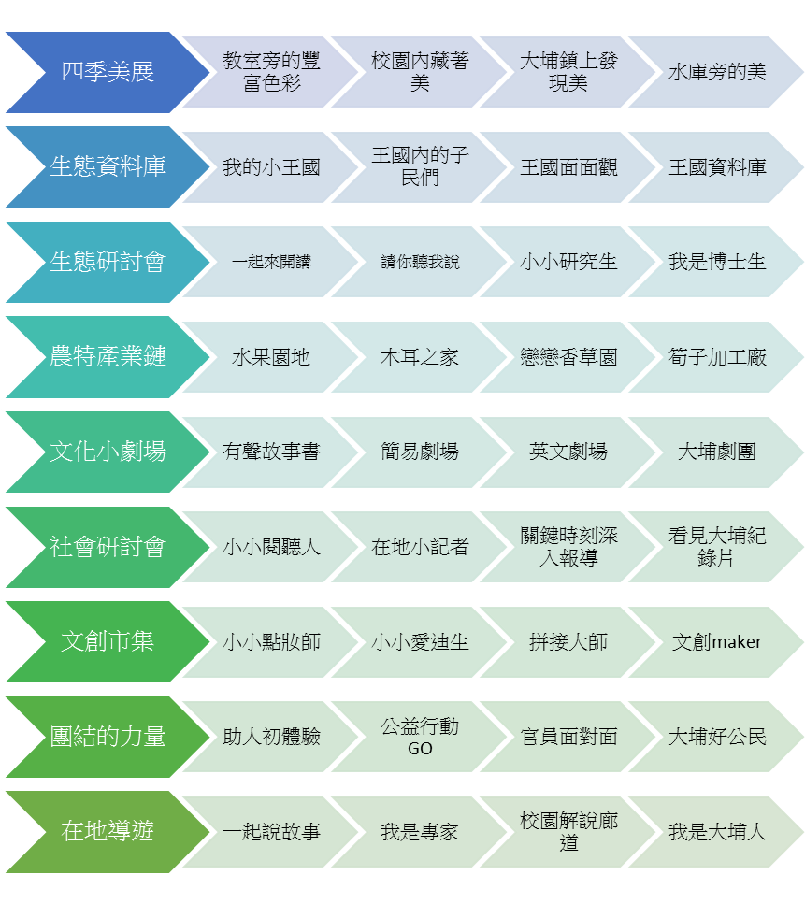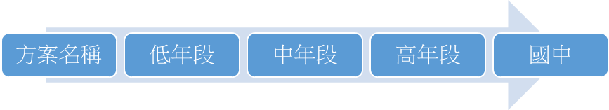

生態探索
生態人文
生態實踐
附件二：校本生態素養
素養面向 | 核心素養項目 | 核心素養項目說明 | 生態教育核心素養具體內涵
素養面向 | 核心素養項目 | 核心素養項目說明 | 國小教育階段 | 國中教育階段
D  生態保育素養 | D1生態探索 | 保持對外在的好奇，並具備問題理解、思辨分析、推理批判的系統思考素養，分析與運用新知進行規劃實作探究活動，以堅毅態度完成所規劃的探究活動，同時體認維護生態環境是地球公民的責任。 | 生態－E－D1  能保持好奇心觀察周遭環境，並能依據已知的科學知識、概念及科學方法去想像可能發生的事情，從而關懷自然環境與人類社會的永續發展。 | 生態－J－D1  能應用科學知識、方法與態度於生態議題中，進而分析判斷及反思，並嘗試改善或解決問題。
D  生態保育素養 | D2生態人文 | 具備自我文化認同與信念，友善的社交智慧，並以感恩的態度探索不同時間和空間下人類經濟與自然生態間相互依存關係，且能尊重與欣賞多元的觀點，且能建構可持續發展之價值觀。 | 生態－E－D2  了解自我文化，並關注生活問題及其影響，敏覺居住地方的自然與人文環境間平衡，並思考解決方法。 | 生態－J－D2  珍視自我文化的價值，肯認多元文化，並具備民主、法治、環境倫理、在地與全球意識及道德思辨能力。
D  生態保育素養 | D3生態實踐 | 具備善用科技、資訊與各類媒體之能力，主動關注自然生態與人類永續發展之議題，並擁有規劃及執行計畫的能力，樂觀且熱情的參與社會活動與進行具資源使用自制力的產業再造。 | 生態－E－D3  認識與運用科技、資訊 及媒體，探究生活相關生態議題，並規劃學習計畫，而在執行過程中，因應情境變化，持續調整與創新。 | 生態－J－D3  善用各種科技、資訊、媒體，主動學習與探究人類生態相關議題，並規劃相對應的行動方案。並能發展在地應用資源策略進行產業再造。

附件三：年段生態素養
方案名稱 |  | 大埔小黑鳶生態實驗學校－低年級
方案願景 |  | 培育里山的實踐者:實現人類社會與自然的和諧共存
學生圖像 |  | 生態觀察的紀錄者、地方文史的深化者、知行合一的實踐者
呼應與對照 |  | 生態觀察的紀錄者🡸🡺生態探索  地方文史的深化者🡸🡺生態人文  知行合一的實踐者🡸🡺生態實踐
校本生態素養
生態素養 | 學習表現 |  | 學習內容(僅列代表)
A生態探索 | A-I-1 能利用視覺元素，並表達自我觀察、感受與想像。  A-I-2能於擇定區域進行長時間紀錄觀察，並在指導下完成紀錄表單。  A-II-3能依照類別進行資料歸類，並簡要說明觀察的結果。 |  | 1.利用簡單的攝影器材、繪圖技巧紀錄教室周邊的四季變化，並針對自己的作品進行描述、感受與分享。  2.紀錄區域內單一物種或環境資訊，並能對所記錄的內容進行整理。  3.能依據紀錄表單製作出簡單圖表，並運用已知知識進行想像、猜測與解釋。
B生態人文 | B-I-1 能認識在地產業，並嘗試發想創新之應用方式。  B-I-2能進行訊息的摘錄，並將此訊息進行合理轉述。  B-I-3能獨自將蒐集的資料依據類目進行編排，並針對資料內容進行回饋。 |  | 1.體驗與認識在地農特產業及其生產過程，並依據生活經驗，將此些產品進行創意加工。  2.以原本已存在之文本故事為藍圖，班級共同充實後，合作加以呈現。  3.利用圖畫相片及文字製作在地文史產業主題小書，並以適當方式表達心得。
C生態實踐 | C-I-1 能敏覺事物缺漏、不尋常或未完成，並加以完善。  C-I-2能實際參與公益行動，並完成於計畫中所需扮演的角色。  C-I-3能在引導下口頭報導多筆資料。 |  | 1.能在原型物上添加物件，而此添加物需與在地生態、人文產業有關連。  2.能依照老師的引導，針對生活中的問題，依循目標有步驟地進行改善。  3.以圖卡、影片、筆記等輔助物或同儕協助，進行班級專題內容的共同報導。

方案名稱 |  | 大埔小黑鳶生態實驗學校－中年級
方案願景 |  | 培育里山的實踐者:實現人類社會與自然的和諧共存
學生圖像 |  | 生態觀察的紀錄者、地方文史的深化者、知行合一的實踐者
呼應與對照 |  | 生態觀察的紀錄者🡸🡺生態探索  地方文史的深化者🡸🡺生態人文  知行合一的實踐者🡸🡺生態實踐
校本生態素養
生態素養 | 學習表現 |  | 學習內容(僅列代表)
A生態探索 | A-II-1能掌握觀察物的主要構造，並能注意其特別之處。  A-II-2能於擇定區域進長時間生態、環境觀察，並依據已知科學知識增加紀錄表格內容。  A-III-3能利用簡單圖表說明發現規律或現象，並針對發現提出合理猜測。 |  | 1.利用攝影或繪畫紀錄校園內的四季變化，並針對四季改變之處先行紀錄。  2.紀錄區域內多筆物種及環境資訊，並嘗試比較兩筆資料間的交互關係。  3.針對特定問題或現象進行資料整理蒐集，並仿照研究報告進行操作驗證。
B生態人文 | B-II-1 能認識在地高經濟作物，並嘗試發展創新之應用方式。  B-III-3能運用所蒐集資料驗證文本故事的合理性並擴充故事的豐富度。  B-II-3能自行依據特定觀點或視角編排資料，並能接納與分享不同的觀點或視角。 |  | 1.體驗種植木耳、蕈類等高經濟價值作物，並將收穫簡易加工。同時亦注意到過程中廢棄物的再利用。  2.採集與充實已存在之文本故事，配合肢體語言呈現故事，須注意故事的橋段是否蘊含教化意義或生態知識的傳達。  3.利用文書軟體編排與製作在地文史產業電子書，並根據製作成果，提出在地未來想像。
C生態實踐 | C-II-1能敏察事務的不足，並找尋適當的變通方式進行修正。  C-II-2能針對問題共同擬定合理的行動策略，並能自省與改進行動策略。  C-II-3能獨自利用輔助物完成口頭報告。 |  | 1.依據所調查的生態、環境、產業及人文資料，讓學生選擇適當原型物並添加創意，使原型物增加功能。  2.班級共同草擬行動方案，並依據計畫內容施行。並依據自評標準讓學生反思與修正所規畫行動。  3.布置與規劃班級所觀察記錄區，設計各輔助物，協助學生能於該地報導班上的各個專題內容。

方案名稱 |  | 大埔小黑鳶生態實驗學校－高年級
方案願景 |  | 培育里山的實踐者:實現人類社會與自然的和諧共存
學生圖像 |  | 生態觀察的紀錄者、地方文史的深化者、知行合一的實踐者
呼應與對照 |  | 生態觀察的紀錄者🡸🡺生態探索  地方文史的深化者🡸🡺生態人文  知行合一的實踐者🡸🡺生態實踐
校本生態素養
生態素養 | 學習表現 |  | 學習內容(僅列代表)
A生態探索 | A-III-1能利用簡單科學儀器繪製觀測物。  A-III-2能於擇定區域進長時間生態、環境觀察，並模仿調查報告，獨自修正紀錄表單。  A-III-3能利用統計圖表發現模式，並依循科學步驟驗證發現結果。 |  | 1.拍攝或繪畫記錄學校周邊景色，並利用簡單科學儀器深入觀察紀錄到的變化處。  2.紀錄區域內生態系含環境資訊，並依據觀察主題不斷修正紀錄表單或改變環境並記錄後續變化。  3.針對特定問題或現象進行資料整理蒐集，並進行驗證，而驗證方法可修正單一報告之內容或採借多個報告之內容。
B生態人文 | B-III-1能利用在地易加工作農作物發展創新應用方式，並運用網路資源嘗試行銷。  B-III-2 能在引導下進行文史資料的蒐集，並彙整多個觀點，產生與修正文史資料。  B-III-3能依據特定觀點或視角蒐集資料，並能針對觀點或視角進行論述。 |  | 1. 種植香草、蝶豆花、蜜源、樹苗等植物，並進行簡單加工，如肥皂、防蚊液，利用社交軟體進行行銷。  2.透過與社區耆老互動，蒐集比較推測後，重新編排充實，發展為舞台戲劇。該戲劇需兼顧教化意義或生態知識的傳達。  3. 利用簡報軟體整理記錄在地文史資料含影音圖檔等，並就單一觀點，挑選相關例證形成報導。
C生態實踐 | C-III-1能敏察事務的不足，並找尋多個的變通方式嘗試改善。  C-III-2能針對問題多面向考量行動方案，並依據外在條件修正。  C-III-3能利用輔助物進行至少兩主題之簡報。 |  | 1.依據所調查的生態、環境、產業及人文資料，流暢想出多個方案擇若干製作，期待能接合若干原型物成可用物件。  2.發想與草擬行動方案，完成能力所及範圍後，透過公民請願向鄉鎮代表尋求支持，並於過程中不斷修正行動企畫。  3.串聯各班所規劃布置的紀錄區，規劃為解說廊道，並於適當時機班級合作報導多樣專題。

方案名稱 |  | 大埔小黑鳶生態實驗學校－國中部
方案願景 |  | 培育里山的實踐者:實現人類社會與自然的和諧共存
學生圖像 |  | 生態觀察的紀錄者、地方文史的深化者、知行合一的實踐者
呼應與對照 |  | 生態觀察的紀錄者🡸🡺生態探索  地方文史的深化者🡸🡺生態人文  知行合一的實踐者🡸🡺生態實踐
校本生態素養
生態素養 | 學習表現 |  | 學習內容(僅列代表)
A生態探索 | A-IV-1能利用科學儀器繪製觀測物，並與文獻資料進行比較  A-IV-2能於擇定區域進行長時間紀錄，包含生態微系統內各物種及環境資訊，並模仿調查報告，自行設計調查表單。  A-IV-3能根據資料進行驗證，並依據驗證結果提出對現象合理的預測。 |  | 1.拍攝或繪畫記錄水庫周邊景色，並利用科學儀器、文本資料深入觀察紀錄到的變化之處。  2. 紀錄區域內生態系含環境資訊，並依據觀察主題設計紀錄表單。或改變環境並記錄後續變化。惟表單、變因的操弄需有資料支持。  3. 針對特定問題或現象進行資料整理蒐集，並進行科學驗證。於驗證後利用結果提出合理的預測。
B生態人文 | B-IV-1能利用在地農作物發展創新應用方式，並行銷產品與推廣製作所發展應用方式。  B-IV-2能獨立採集與整理在地文史資料，並對採集的資料進行科學。  B-IV-3能於資料蒐集中形成特定觀點，並主動倡議自己的觀點。 |  | 1. 體驗在地竹產業後，進行產品創意再製，後透過社群平台行銷產品並對社區推廣製作方式。  2. 驗證從耆老處蒐集之資料，擇合理處重新編排充實，發展為舞台戲劇。該戲劇需兼顧教化意義或生態知識的傳達。  3.針對特定議題蒐集正反面資料已形成觀點，並透過簡報或影音錄製等方式，倡議觀點尋求他人支持。
C生態實踐 | C-IV-1能敏察事物不足，找尋多個的變通方式並兼顧方案的精密性。  C-IV-2能自主針對問題多面向考量行動方案，並主動尋求支持。  C-IV-3能實際投入在地解說活動。 |  | 1. 依據所調查的生態、環境、產業及人文資料，流暢想出多個可行方案擇若干製作，期待能自行製作創作原型物。  2.發想與草擬行動方案，完成能力所及範圍後，透過聯署活動尋求支持，並根據回饋修正行動企畫。  3.跟隨在地耆老發展出基礎路線，後共同充實該路線，發展為包含自然、人文之導覽路線。

附件四：素養導向課程規畫
一、課程學習表現：欲培養之能力描述。
  - 生態探索：
- 觀察：於擇定區域內觀察與記錄各項訊息，並關注特定現象。
- 紀錄與探索：能用已知的科學方法紀錄環境資訊，並探尋現象的成因。
- 專題探究：依據記錄到的生態現象，關懷甚至是解決生態所遇到的問題。
  - 生態人文
- 產業認識：了解在地的產業文化，並培養環境倫理的思辨能力。
- 文史關懷：了解在地的文化歷史，並透過多元觀點培養在地意識。
- 專題探究：關注人與自然的互動，透過歷程的回顧思辨自身文化。
  - 生態實踐
- 文創物件：應用在地資源，調整與創新進行產業再造或升級。
- 規劃與執行：探索人與自然相關議題，並規畫相對應行動方案。
- 解說導覽：善用科技，發展在力資源利用的新策略。

二、課程學習內容：對應欲培養能力規畫相對應教學內容、活動。
- 四季美展(共約30-35節)：
每季一次的學生美展活動，主要讓學以攝影、繪畫等藝術方式紀錄特定區域內的景色、生態和環境變化。而在參展的作品中需以各類手法描述：當下的美感體驗及創作想法。
- 生態資料庫(共約20-25節)：
長時間紀錄特定區域內的生態及環境訊息，並配合數據資料及影像資料發現事件的規律。參展時將自行記錄的資料以各類圖表、文字或圖片佐證發現的現象、規律，並適時的蒐集資料對現象成因進行合理的猜測。
- 生態研討會(共約20-25節)：
從班級紀錄探索的眾多猜測中擇一深入探究，透過變項的操弄及實驗的設計以驗證猜測的正確性。參展時學生須適當編排海報，並能用口頭報告關注的現象、猜測的原因、實驗操作與結果及對在地環境保護提出建議。
- 農特產業鏈(共約20-25節)：
體驗、認識、種植在地農特產品，並利用所收成或取得的農特產進行創意加工，中年級起逐步導入行銷的活動，讓學生須能利用各類手法進行產品的推廣。課程結束時學生需進行產品發表，包含與在地淵源及製作歷程。
- 小劇場(共約20-25節)：
採訪在地文史故事，並於大量閱讀後進行故事的創作，重新編排後以各類手法進行表演呈現。內容除以在地故事為主體外，亦包含故事中所涉及的生態環境訊息，亦需呈現故事所帶來的啟發與思考點。
- 社會研討會(共約20-25節)：
以文史、產業為基礎題材，並輔以資訊科技進行報導。內容主要以觀點與立論為主軸，提出在地人文及自然生態兩面向深入探究後的思維，於結語時提出建言。
- 文創市集(共約20-25節)：
舉辦市集展覽活動，學生利用在地豐富的素材及原型物(包含桌遊)所創造的文創商品，包含同類型物件若干件，並能說明文創物背後所添加的寓意與包裝。
- 團結的力量(共約20-25節)：
詳盡規劃曾經完成專題報告中的建議，並發展為一個可實際執行的行動方案，課程中除實際執行外，亦須強調與社區互動一同完成。相關的執行規畫與歷程及計劃書格式依照所參加競賽項目要求蒐集。
- 在地導遊(共約5-10節)：
能規劃導覽路線，並安排與解說路線中的定點，並配合學校、社區等團體活動進行導覽解說。

